秦安一中2013届高三上学期第二次检测考试
语文试题
第Ⅰ卷 阅读题（70分）
甲 必考题（45分）
一、现代文阅读（9分，每小题3分）
从乐器的角度看，声音好当然是第一位的。但关键是，怎样的琵琶声音才算好呢？这就像问上等巧克力的味道，实在是个用语言和文字难以表述的问题。不过办法总是有的，直接、正面的回答不上来，可以用间接、侧面的，最现成而著名的答案是白居易在其名篇《琵琶行》中的那句“大珠小珠落玉盘”。然而，即便是专业琵琶界，有谁真听到过珍珠落在玉盘里的声音呢？再说，就算有人真听到过，多半也会失望的，因为“珠落玉盘”所发出的压根就不是“乐音”。那么为什么一千多年来，人们不但认可而且还无数次地引用这句话呢？我想它至少说出了琵琶在发音上的三个要点：颗粒状的发音形态，弹拨乐器而具有某些打击乐器的发音效果，声音上要具备珠和玉的美学品质。
我国历来把“珠”和“玉”视为“珍宝”，或者说它们是中国人“美的理想”。在大自然中，很少有接近球形正圆体的天成之物，而“珠”能接近正圆体，这恐怕是珠能引起美感的原因之一，所谓“物以稀为贵”。也正因为如此，所以越接近正圆体的珠就越珍贵，称为“走盘珠”，其可贵即在浑圆与饱满。而“玉”则致密、细腻，是一种“温润而有光泽的美石”，握在手里还有一种沉甸甸的分量感，这里“温”“润”“泽”都带有三点水，这使人联想起悦耳的“乐音”有“水灵灵”的特性。其实珠也是一种美石——珍珠贝的“结石”，它与玉都有一种光彩，这光彩粗看并不“耀眼”“逼人”，但细察则“绚烂之极”，即所谓东方人的含蓄之美。说“在声音上要具备珠与玉的美学品质”，具体地也是笨拙地说，就是声音要具有圆润、饱满、结实、细腻、有分量、有光泽、水灵灵等性质。把一类事物的特性比附到另一类不同的事物上去，或者说把一种感官对象的性质移到另一种感官对象上去，这在修辞学上叫“通感”或“移觉”。例如，用“高”“低”和“明亮”“甘甜”来称呼和形容声音。事实上作为听觉对象的声音，并不具有空间上的高低位置以及视觉对象和味觉对象才有的明亮、甘甜的性质，之所以这样来称呼和形容，就是“通感”的原理在起作用。
用“珠落玉盘”来描述琵琶的声音，浅层是“比喻”以“拟声”，深层是“通感”以“会意”。它不但在制作上，同时也在演奏上为琵琶的基本音质作了“指归”——“珠玉之美”。这话也许反过来说更有力，在中国的民族乐器中，其发音最具珠玉之美的，是琵琶。
其实，单从制作上来要求好的琵琶声音，历来也是有正面、直接而具体的标准的，那就是行话所说的：“尖”，指高音区的发音明亮；“堂”，指低音区的发音洪亮；“松”，指按弹时发音灵敏，余音强而长；“脆”，指发音清脆；“爆”，指发音坚实而有分量。但由于这五条标准由来已久，可见它们是针对“丝弦琵琶”而言的，因为“钢弦琵琶”只是20世纪60年代以来40多年的事。中国传统的琵琶音乐，文曲讲究余韵，武曲注重声势。因丝弦张力小的缘故，也许在“余韵”和“声势”方面往往会感到不足，所以提出了从字面上看有点矫枉过正的五项标准，尤其是那个“尖”字，越来越难以使人认可，故已有人把它改为“亮”了。但对钢弦琵琶而言，这五条标准怕的不是做不到，而是过了头。所以能把这五条标准结合“珠玉之美”这一条来综合考察，对怎样的琵琶声音才算好的理解，应该是有裨益的。
1．下面对“珠落玉盘”用来形容琵琶声能引起美感的原因的解释，不当的一项是( )
A．珠是接近球形正圆体的天成之物，玉是温润而有光泽的美石。
B．浅层是“比喻”以“拟声”，深层是“通感”以“会意”。
C．珠和玉的光彩粗看并不“耀眼”“逼人”，但细察则“绚烂之极”。
D．人们把空间上的高低位置以及视觉对象和味觉对象转移到琵琶声上。
2．文章开头说难以正面、直接回答什么样的琵琶声是好的，但最后一段又说历来有正面、直接而具体的标准，下面对此分析正确的一项是( )
A．起到先抑后扬的作用，从而强调“五字标准”的长处。
B．起到正反对比的作用，能够说明“五字标准”的优点。
C．起到以退为进的作用，从而强调“五字标准”的缺陷。
D．起到前后比较的作用，能够说明“五字标准”的局限。
3．根据全文内容，下面说法不恰当的一项是( )
A．如果从“乐音”的角度考虑，以“大珠小珠落玉盘”形容琵琶声并不合适。
B．浑圆之珠，温润之玉，光彩绚烂，给人以美感，成为中国人“美的理想”。
C．中国传统的琵琶音乐，文曲讲究余韵，武曲注重声势，故而最具珠玉之美。
D．与丝弦琵琶相比，钢弦琵琶发音更“尖”、更“脆”，余音更长，声势更大。
二、古代诗文阅读（36分）
（一）文言文阅读（19分）
阅读下面的文言文，完成4——7题。
朱昭，字彦明，府谷人。以效用进，累官秉义郎，浮湛班行，不自表异。宣和末，为震威城兵马监押，摄知城事。金兵内侵，夏人乘虚尽取河外诸城镇。震威距府州三百里，最为孤绝。昭率老幼婴城，敌攻之力，昭募骁锐兵卒千余人，与约曰：“贼知城中虚实，有轻我心，若出不意攻之，可一鼓而溃。”于是夜缒兵出，薄其营，果惊乱，城上鼓噪乘之，杀获甚众。夏人设木鹅梯冲以临城，飞矢雨激，卒不能施，然昼夜进攻不止。其酋悟儿思齐介胄来，以毡盾自蔽，邀昭计事。昭常服登陴，披襟问曰：“彼何人，乃尔不武！欲见我，我在此，将有何事？”思齐却盾而前，数宋朝失信，曰：“大金约我夹攻京师，为城下之盟，画河为界；太原旦暮且下，麟府诸垒悉已归我，公何恃而不降？”昭曰：“上皇知奸邪误国，改过不吝，已行内禅，今天子圣政一新矣，汝独未知邪？”乃取传禅诏赦宣读之，众愕眙，服其勇辩。是时，诸城降者多，昭故人从旁语曰：“天下事已矣，忠安所施？”昭叱曰：“汝辈背义偷生，不异犬彘，尚敢以言诱我乎？我唯有死耳！”因大骂引弓射之，众走。凡被围四日，城多圮坏，昭以智补御，皆合法，然不可复支。昭退坐厅事，召诸校谓曰：“城且破，妻子不可为贼污，幸先戕我家而背城死战，胜则东向图大功，不胜则暴骨境内，大丈夫一生之事毕矣。”部落子有阴与贼通者，告之曰：“朱昭与其徒将出战，人虽少，皆死士也。”贼大惧，以利啖守兵，得登城。昭勒众于通衢接战，自暮达旦，尸填街不可行。昭跃马从缺城出，马蹶坠堑，贼欢曰：“得朱将军矣！”欲生致之。昭瞋目仗剑，无一敢前，旋中矢而死，年四十六。（节选自《宋史•朱昭传》）
4、对下列加点词的解释，不正确的一项是(3分)（ ）
A．为震威城兵马监押，摄知城事 摄：代理
B．昭率老幼婴城，敌攻之力 婴：环绕
C．飞矢雨激，卒不能施 卒：士卒
D．城上鼓噪乘之，杀获甚众 乘：追逐
5、以下句子中，全部表明朱昭坚决主张抗敌的一组是(3分)（ ）
①今天子圣政一新矣 ②取传禅诏赦宣读之
③汝辈背义偷生，不异犬彘 ④妻子不可为贼污
⑤大丈夫一生之事毕矣 ⑥昭跃马从缺城出
A.①②④ B.①③⑥ C.②⑤⑥ D.③④⑤
6、下列对文章有关内容的概括与分析，不正确的一项是(3分)（ ）
A.朱昭凭着功绩官至秉义郎，他顺从时俗，不刻意地表现自己。在震威期间，夏人乘虚入侵，他招募千余勇猛精锐士卒，夜缒出城，乘势杀敌，获得胜利。
B.夏人部队昼夜进攻，其首领悟儿思齐邀请朱昭议事，数落宋朝失信，企图招降宋军。朱昭反驳说，宋朝国君内部禅让，新君政令一新；坚决拒绝投降。
C.在众多城池投降后，朱昭旧友也暗示他投降。朱昭厉声斥骂，张弓要射他；不久又表示，只要背城死战，获胜可再图功业，失败陈尸境内也问心无愧。
D.朱昭方面有人暗中与敌人串通，透露了朱昭准备突围的消息。敌人害死守兵，得到城池。朱昭不幸坠入沟堑，他怒目提剑，无人敢前，最后中箭而死。
7、把文中划横线的句子翻译成现代汉语。(10分)
(1)凡被围四日，城多圮坏，昭以智补御，皆合法，然不可复支。(5分)
(2)昭勒众于通衢接战，自暮达旦，尸填街不可行。(5分)
（二）古代诗歌阅读（11分）
阅读下面这首诗，完成8~9题。
江 城 子
秦 观
西城杨柳弄春柔。动离忧，泪难收。犹记多情曾为系归舟。碧野朱桥当日事，人不见，水空流。 韶华^{①}不为少年留。恨悠悠，几时休？飞絮落花时候一登楼。便做^{②}春江都是泪，流不尽，许多愁。
【注】 ①韶华：青春年华，又指美好的春光。②便做：纵使。
8．概括“杨柳”“飞絮”意象的内涵，并分析这首词表达的情感。(5分)
9．词中“便做春江都是泪，流不尽，许多愁”一句有什么样的表达效？(6分)
（三）名篇名句默写（6分）
10．补写出下列名篇名句中的空缺部分。（6分）
⑴潭西南而望， ，明灭可见。（《小石潭记》柳宗元）
⑵阴风怒号，浊浪排空；日星隐曜， ；（《岳阳楼记》范仲淹）
⑶人知从太守游而乐， 。（醉翁亭记》欧阳修）
⑷ ，洪波涌起。日月之行，若出其中。（《观沧海》曹操）
⑸此中有真意， 。（《饮酒》陶潜）
(6)水陆草木之花， 。（周敦颐《爱莲说》）

乙 选考题（25分）
请在以下三、四两大题中任选一个大题作答，不得选做另一大题内的小题。
三、文学类文本阅读（25分）
阅读下面的文字，完成11—14题
马 语
莫 言
像一把粗大的鬃毛刷子在脸上拂过来拂过去，使我从睡梦中醒来。眼前晃动着一个巍然的大影子，宛如一堵厚重的黑墙。一股熟悉的气味令我怦然心动。我猛然惊醒，身后的现代生活背景悄然退去，阳光灿烂，照耀着三十多年前那堵枯黄的土墙。墙头上枯草瑟瑟，一只羽毛灿烂的公鸡站在上边引吭高歌，墙前有一个倾颓的麦草垛，一群母鸡在散草中刨食。还有一群牛在墙前的柱子上拴着，都垂着头反刍，看样子好像是在沉思默想。弯曲的木柱子上沾满了牛毛，土墙上涂满了牛屎。我坐在草垛前，伸手就可触摸到那些鸡，稍稍一探身就可以触摸到那些牛。我没有摸鸡也没有摸牛，我仰脸望着它——亲密的朋友——那匹黑色的、心事重重的、屁股上烙着“Z99”字样的、盲目的、据说是从野战军里退役下来的、现在为生产队驾辕的、以力大无穷任劳任怨闻名乡里的老马。
“马，原来是你啊！”我从草垛边上一跃而起，双臂抱住了它粗壮的脖子。我心潮起伏，泪珠在它光滑的皮上滚动。它耸耸削竹般的耳朵，用饱经沧桑的口气说：“别这样，年轻人，别这样，我不喜欢这样子，没有必要这样子。好好地坐着，听我跟你说话。”它晃了一下脖子，我的身体就轻如鸿毛般地脱离了地面，然后就跌坐在麦草垛边，伸手就可触摸那些鸡，稍稍一探身就可以触摸那些牛。
我端详着这个三十多年没有见面的老朋友。它依然是当年的样子：硕大的头颅、伟岸的身躯、修长的四肢、瓦蓝的四蹄、蓬松的华尾、紧闭着的不知道什么原因盲了的双目。于是，若干的情景就恍然如在眼前了。
我曾经多次揪它的尾毛做琴弓，它默默肃立，犹如一堵墙。我多少次坐在它宽阔平坦的背上看小人书，它一动也不动，好像一艘搁浅了的船。我多少次对邻村的小孩子炫耀它，编造它的光荣的历史，说它曾经驮着兵团司令冲锋陷阵，立过赫赫战功，它一声不吭，好像一块没有温度的铁。我多少次向村里的老人请教，想了解它的历史，尤其想知道它是怎样瞎的，没人告诉我。我多少次抚摸着它的脖子问，亲爱的马，你的眼睛是怎么瞎的，是炮弹皮子崩瞎的吗？是害红眼病弄瞎的吗？是老鹰啄瞎的？—任我千遍万遍地问，它不回答。
“我现在回答你。”马说。马说话时柔软的嘴唇笨拙地翻动着，不时地显露出被谷草磨损了的雪白的大牙。它的声音十分沉闷，仿佛通过一个曲折漫长的管道传递过来的。这样的声音令我痴迷，令我陶醉，令我惊悚，令我如闻天籁，不敢不认真听讲。
马说：“日本有一个著名的关于眼睛的故事。琴女春琴被人毁容盲目后，她的徒弟也是她的情人佐助，便自己刺瞎了眼睛。还有一个古老的故事，俄狄浦斯得知自己杀父娶母之后，悔恨交加，自毁了双目。你们村子里的马文才，舍不下新婚的媳妇，为了逃避兵役，用石灰点瞎了双目。这说明，世界上有一类盲目者，为了逃避，为了占有，为了完美，为了惩罚，是心甘情愿自己把自己弄瞎了的。当然，你最想知道的，是我为什么瞎了眼睛……”马沉吟着，这个话题勾起了它无限辛酸的往事。
马说：“几十年前，我的确是一匹军马，我屁股上的烙印就是证明。我的主人是一个英武的军官。他不仅相貌出众，而且还满腹韬略。我对他一往情深，如同恋人。有一天，他竟然让一个散发着刺鼻脂粉气息的女人骑在我的背上。我心中恼怒，精力分散，穿越树林时，撞在了树上，把那个女人掀了下来。军官用皮鞭抽打我，骂我你这匹瞎马！……从此，我决定再也不睁开我的眼睛……”
“原来你是装瞎！”我从麦草垛前一跃而起。
“不，我瞎了……”马说着，掉转身，向着那漫漫无尽的黑暗的道路，义无反顾地走去。
11．下列对小说的分析和概括，不正确的两项是 ( )
A．本文以“我”与马的重逢为线索，主要描写了两个场面：一是久别重逢时的情景，一是重逢后马的自述。
B. 小说以马开口向人倾诉这一荒诞手法写“我”和马重逢，写人与马的情感交流，蕴含着深刻哲理，给人以启示。
C．小说通过写马对主人“一往情深”而主人却因女人被摔而打马、骂马，谴责了那些背信弃义不顾友情的人。
D．小说巧设悬念，反复渲染“我”“想了解它的历史，尤其想知道它是怎样瞎的”，有效地增强了作品的吸引力。
E．马是装瞎的，可文章结尾说“不，我瞎了……”，这里写出了马因一件小事败坏了自己之后的沉痛懊悔。
12．小说多处描写了马的形象，同时也描写了鸡和牛，这样写有什么作用？请简要分析。
13．小说写马在诉说自己“为什么瞎了眼睛”之前，先讲述琴女春琴等三个故事，其用意是什么？
14．马因为主人的一句谩骂，就自己后半生“装瞎”。你认为它这样做值得吗？请依据文本加以探究。
四、实用类文本阅读（25分）
阅读下面的文字，完成15—18题
李叔同的传奇人生
张露
如果说有一种人生华丽而不刺眼，铅华洗尽，返璞归真，历尽世间的奢华百态仍清澈如水，那么这种人生非李叔同大师莫属。少年时，他是上海滩有名的翩翩公子，风流儒雅，气度不凡，“二十文章惊海内”；留学日本，李叔同以敏锐的艺术灵感创造了很多中国艺术史上的第一；学成归来，先后在天津、上海、浙江教书。在浙江省立第一师范学校教授图画音乐课期间，他以其高尚的品格、精湛的艺术、渊博的学识和认真负责的态度，开启了中国近代艺术教育的新局面。
他的学生，著名画家丰子恺，曾形象地称“文艺的园地，差不多被他走遍了”。大师在留学日本期间创办了我国第一部音乐刊物《音乐小杂志》。他竭力提倡音乐“琢磨道德，促社会之健全；陶冶性情，感精神之粹美”的社会教育功能。一首《送别》意蕴无限，最后传唱于大江南北，家喻户晓，那含意深邃、意境悠远的歌词，那恬静典雅、抒情流畅的曲调，传唱了一个世纪，润泽了几代人的心灵。淡雅的笛音吹出了离愁，凄美的歌词写出了别绪。
在近现代美术史上，大师也是一个举足轻重的人。执教一师期间，为了改革中国美术课历来只授临摹画帖的状况，他开设了室内室外写生课，以训练学生绘画基本功。1914年他在教课时采用了男性裸体模特写生，具有历史性的开创意义。
提到中国近代戏剧史的发展，人们也不会忘记这位才华横溢的艺术家。留学日本期间，他在东京组织成立了艺术团体“春柳社”。1907年该剧社演出了法国小仲马编剧的《茶花女》第三幕，李叔同饰演女主人公。日本有一位老戏剧家松居，他对李叔同的演技极为欣赏。他说看了这个戏，他想起在法国蒙马得尔小剧场那个女优杜菲列所演的茶花女……
李叔同年轻时，即以才华横溢而瞩目文坛。出家前夕，他将清光绪二十六至三十三年(1900～1907)间的20多首诗词编成书卷。其中就有《留别祖国并呈同学诸子》《哀国民之心死》等不少值得称道的佳作，表现了他对国家命运和民生疾苦的深切关注。出家前的五六年间，他还有30余首歌词问世。词家寇梦碧在《读李叔同先生诗词》中说：“叔同先生词，则兼婉约豪放之长，而题材之博大，内容之深广，实为突起异军，超越乡贤。”
李先生严谨而不拘束，夏丏尊先生曾经指出李叔同先生做人的一个特点，他说：“做一样，像一样。”执教一师，他脱下西装，穿上黑马褂、布鞋，戴上金丝边框眼镜，为人师表，他一丝不苟。
他的艺术成就为古老而禁锢的中国艺术注入了新鲜的血液，从此中国艺术融入了世界文化，他严谨而美学化的教育精神为这个浮华的社会注入了一股清新的空气。先生的一生充满了传奇色彩，他是中国绚丽至极归于平淡的典型人物。
15.下列对传记有关内容的分析和概括，最恰当的两项是 ( )
A.李叔同少年时，是上海滩有名的风流公子，因此在之后的岁月里，他努力追求铅华洗尽、返璞归真的人生，事实证明他做到了。
B.在中国音乐史上，李叔同是个举足轻重的人物。他的《送别》意蕴无限，充分体现出他的“陶冶性情，感精神之粹美”的音乐主张。
C.李叔同为古老而禁锢的中国艺术注入了新鲜的血液。为了改革中国美术课历来只授临摹画帖的状况，他在教课时采用了男性裸体模特写生，具有历史性的开创意义。
D.由于对国家命运和民生疾苦的深切关注，加上自身无力改变这样的现实，李叔同终于选择了出家，这种思想在他后来的诗词创作中可以看出来。
E.在作者看来，李叔同是个多才多艺，在许多艺术领域都有建树的艺术家。他严谨但并不拘泥，对此，作者的评价是“做一样，像一样”。
16.文中夏丏尊先生说李叔同“做一样，像一样”。哪些地方能体现出这个特点？请简要概括。
17.文末说：“先生的一生充满了传奇色彩，他是中国绚丽至极归于平淡的典型人物”，作者这样说的原因是什么？这句话在文中的作用是什么？
18.作者认为“李先生严谨而不拘束”，你是否赞同这一观点？请联系全文，谈谈你的看法。

第Ⅱ卷 表达（80分）

五、语言文字运用（20分）
19．下列各句中，加点成语使用恰当的一句是（3分） （ ）
A．卫生筷并不卫生，多为黑作坊经过简单浸泡漂白后即投放市场的产品，近日兰州市警方和工商等部门上下其手，摧毁了多个制赃窝点。
B．今年，随着国庆旅游黄金周的临近，宁夏著名景点——沙坡头将迎来旅游的高峰，有关人士说，中卫市该旅游景点严阵以待，已经做好了各项准备工作。
C．父母对子女总是抱着很大的希望，教育子女也总是苦口婆心，做子女的，应该多多体谅，多多理解，不要让父母枉费心机。
D．新闻采访和写作是新闻记者的天职，但是要写出精品，记者们必须对政治有极高的敏感度，必须练就一身倚马可待的真本领。
20．下列各句没有语病的一项是（3分） （ ）
A．十二五规划中提出，经过全国人民共同努力奋斗，使我国转变经济发展方式取得实质性进展，综合国力、国际竞争力、抵御风险能力显著提高，人民物质文化生活明显改善，全面建成小康社会的基础更加牢固。
B．今天的中国，正在以人类历史上的发展奇迹，吸引着世界的目光，接受着历史的检阅。而61年辉煌奇迹的造就，每一步跨越都孕育于风险和挑战，每一个脚印都充满了奋斗的艰辛，每一次变革都彰显着智慧和勇气。
C．从年中的“蒜你狠”、“豆你玩”到现在的“糖高宗”和“苹什么”，农产品的价格似脱缰的野马，越炒越高，其中的原因就是中国流动性过剩造成的。
D．北京市疾控中心免疫所所长吴疆表示，此次疫苗接种采用“知情同意、自愿免费接种”的原则，接种后现场留观半小时方可离开。受众人群接受度调查显示，小学生家长、中学生对甲流疫苗接种接受度皆在百分之九十以上。
21. 依次填入下面一段文字横线处的语句，衔接最恰当的一组是( )
从文化学和民俗学的角度看，一个民族的情感与精神是要以一系列特定的方式作为载体的。这种方式就是民俗。________，________，________，________，________，________。从这个意义上说，民俗是固定的、严格的，不能随心所欲地删改与添加。
①虽然在民俗的传衍中也会发生变异
②否则，很难成为民俗的内容
③是共同遵循的文化规范与仪式
④民俗不是政令法律
⑤但这种变异一定要经过长时间的接受过程而最终被共同认可
⑥但它是经过一代代认同、接受和传承下来的
A．①⑤②④⑥③ B．①⑤④⑥③② C．④③①②⑥⑤ D．④⑥③①⑤②
22．下面是一位同学在某大学自主招生面试时的一分钟自我介绍，其中有些内容游离中心，有些地方表达不够得体。请加以修改。（5分）
①我叫李明，18岁，是来自某某中学的高三学生。②我爱好广泛，在文学、体育、艺术等方面多有建树。③我喜欢游泳，也喜欢户外运动，每个周末都要和朋友们到郊外爬山。④我坚强乐观，不怕困难，不惧挫折，有一种不达目标不罢休的执着精神。⑤我最大的优点就是善解人意，我会在朋友最困难的时候，鼎力相助。⑥某某大学，学术氛围浓厚，是我一直向往的名校。⑦我的家乡在青岛，那里依山傍海，是风光秀丽的大都市，欢迎老师有时间去做客。⑧希望贵校能慧眼识金，我将倍加珍惜。谢谢！
（1）必须删除的两个句子： （只填句子的序号）（2分）
（2）需要修改的地方：（3分）
将 句的 改为 ；
将 句的 改为 ；
将 句的 改为 。
23．在不改变原意的前提下,将下面这段文字重组为三个句子,每句均以“静”字开头。（6分）
中国古典园林不论依傍何种建筑流派，都要以“静”为自己的独特韵律。有了“静”，全部构建会组合成一种古筝独奏般的淡雅清丽；而失去了“静”，它内在的整体风致也就不可寻了。
六、作文(60分)
24．阅读下面的材料，根据要求写一篇不少于800字的文章。（60分）
19世纪末期，在英国伦敦，一个男孩诞生了。在他出生后的第二年，父母离婚了，母亲独立抚养他。后来母亲精神失常被收入精神病院，他就成了流浪儿。他当过报童，杂货店的伙计，玻璃厂的零工，玩具小贩。他在童年时代就饱尝了生活的苦难，但后来他找到了对付苦难的有效办法，并把它们体现在了影片中。
他就是被誉为“二十世纪最伟大的喜剧大师”的卓别林。
要求全面理解材料，可以选择一个角度构思作文，题目自拟，文体自选，立意自定；不要脱离材料内容及含意范围作文，不要套作，不得抄袭。

秦安一中
2012——2013学年高三、补习班第二轮检测考试试题
语 文 答 案

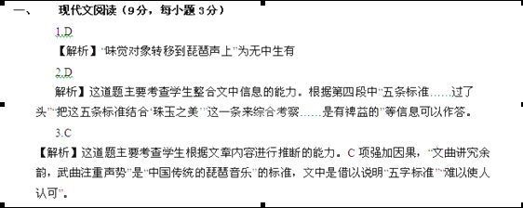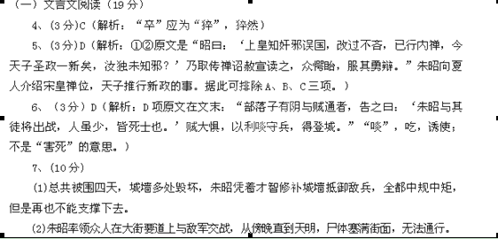
【参考译文】
朱昭，字彦明，府谷人。他凭着自己的能力和功业，逐步升任至秉义郎的官职，他韬光养晦，在官场上从不表现出来自己有什么特立独行的地方。宣和末年，当震威城兵马监押，代理掌管城中的事。金兵入侵，夏人乘机攻下河外的全部城镇。震威府距离府州三百里，势力十分孤立。朱昭带领全城老幼绕城固守，以抵御敌人攻击的力量。朱昭招募精锐的士兵一千多人，和他们商定：“敌人知道城中的虚实，有看轻我们的心。如果我们出其不意去攻击他，可以一鼓作气把他们消灭。”于是趁着夜晚从城墙上放士兵下去，逼近夏人的营地，敌人果然十分惊慌，城里官兵乘机大声叫喊，奋勇杀敌，杀死和俘获了很多敌人。夏人用鹅梯准备登上城墙，但是箭好像雨一样（向他们射去），他们没办法登上来，但是攻势却日夜不停。夏人的首领思齐穿着铠甲来到城前，以毡盾挡住自己，邀请朱昭出来议事。朱昭穿着平时的衣服登上城墙上，披着襟衣问：“你是什么人，这么不光彩（指思齐用毡盾挡住自己）。想见我，我在这里，你有什么事？”思齐拿来盾牌上前，诉说宋朝的失信行为，说：“大金约我夹攻京师，定下城下之盟，画河为界；太原早晚被我攻下，麟州诸州县都已经归我所有，你依仗什么而不投降呢？”朱昭说：“皇上知道朝中奸臣误国，已经毫无保留的改正过错，把皇位传到自己的皇族手中。现在皇上的政治纲领已经焕然一新，只有你还不知道吗？”于是把内禅的诏书拿出来宣读，众人十分惊讶地望着朱昭，佩服他的雄辩能力。当时，很多城的人都投降了，朱昭的旧识对他说：“现在天下已经完了，忠心是没什么用了。”朱昭怒喝他说：“你这些人背弃正义，苟且偷生，与猪狗无异，还敢用言语来诱我投降？我宁死不降！”于是拿起弓箭去射他们，众人都被吓走了。（震威城）被围困了四日，城墙有很多地方都毁坏了，朱昭用智慧修补城墙防御敌人的进攻，虽然管用，但再也不能支撑下去。朱昭在厅事召集诸位校将说：“城就快被攻破了，自己的妻儿不可被贼人所污辱，我先让我的妻儿自杀而死，然后拼死一战，如果胜利了就立了大功，如果失败了就战死境内，大丈夫一生的事就此结束了。”这时军中有人跟敌人暗中勾结，对敌人说：“朱昭与他产士兵都杀了自己的家人，将要出战，人虽然少，但全都是敢死的人。”敌人十分害怕，于是就利诱守城的兵士，登上了城上。朱昭带领众人在城里的街巷迎战，从晚上到早上，尸体遍布街上无法通行。朱昭骑着马越过城墙的缺口逃出，但马却坠入了堑沟，贼人欢呼说：“捉到朱将军了！。”想把他生擒。朱昭瞪着两眼持着剑，贼人无一个敢上前，随后中箭而死，死时四十六岁。
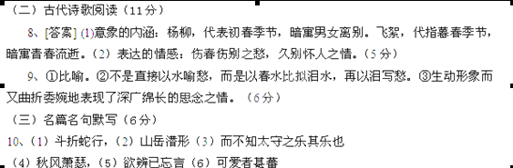三、文学类文本阅读（25分）
11. 【解析】 C．理解上偏离了主题。小说是马通过自己被打骂一事说明自己看错了人，而不是为了谴责什么样的人，且背信弃义的说法也无文本依据。E、“因一件……懊悔”错。自己为主人出生入死，而主人却为“散发着刺鼻脂粉气息的女人”骂自己“瞎马”，是对自己投错了主人、是“睁眼瞎”的沉痛的悔恨。
【答案】 CE
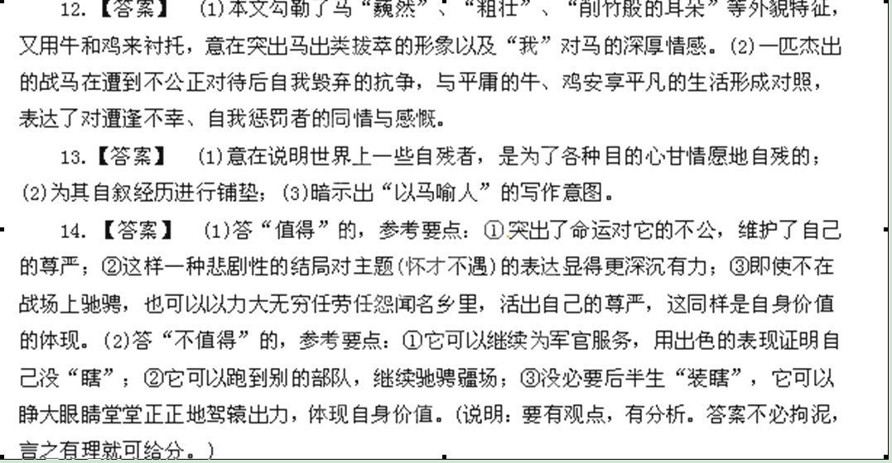四、实用类文本阅读（25分）
15. 解析：A项，根据文意看不出前后之间的因果关系，且李叔同是“风流儒雅”的少年公子，A项表述与原文有别。D项，对李叔同出家原因的阐述在文中缺少根据，并且“这种思想”在他出家前创作的诗词中也可以表现出来。E项，“做一样，像一样”不是作者的评价，是夏丏尊先生的评价。
答案：BC
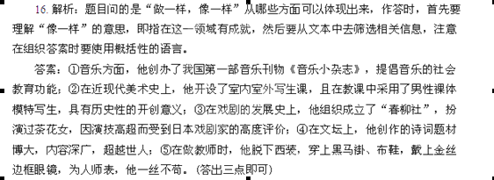17. 解析：题干中的关键词是“绚丽至极”“归于平淡”，结合文本看，李叔同先生在音乐、美术、戏剧、诗词、教育等领域均有瞩目表现，成就斐然，从中可概括出“绚丽至极”的内容。文章中提到了先生的出家，平淡当指此。回答作用时，应结合该句在文中的位置进行思考。
答案：李叔同多才多艺，文艺的园地几乎被他走遍了，而且他在很多艺术领域都卓有建树，最后他又远离了这一切，出家为僧，将生命最大化地归于平淡，因此说他是“绚丽至极归于平淡”。这句话是对李叔同的整体评价，起到了总结全文的作用。
18. 解析：理解作者的态度对学生来说不难，解答本题的关键是弄清严谨与不拘束指的各是什么。结合全文看，严谨主要体现在李叔同的认真负责上，不拘束主要体现在他的创新精神上。然后再联系文本，谈自己的看法即可。
答案：赞同作者的观点。李叔同先生在做学问上非常严谨。这主要表现在他无论在哪一个领域，都能认真去做，非常负责任。如教书，他对自己的要求就是要为人师表，一丝不苟。
同时，李叔同先生一点也不拘束，他在所从事的领域，无论是音乐，还是美术、戏剧，都极富创新意识，如他以敏锐的艺术灵感创造了很多中国艺术史上的第一，创 办了我国第一部音乐刊物《音乐小杂志》，首倡男性裸体模特写生，改变只授临摹画帖的状况等。
五、语言文字运用（20分）
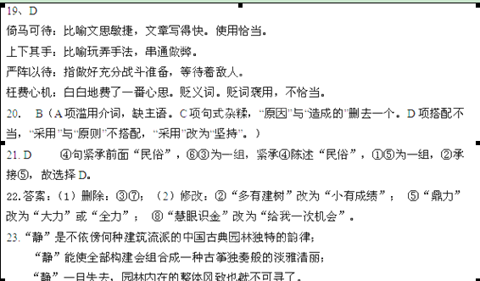
六、作文(60分)
24.（略）

